POROČILO O AKTIVNOSTIH V OBČINI RAVNE NA KOROŠKEM V LETU 2021
PROJEKT »STAROSTI PRIJAZNA OBČINA«

OSNOVNI PODATKI
V mesecu maju 2011 je Občina Ravne na Koroškem na podlagi sklepa občinskega sveta sprejela odločitev za vstop občine v slovensko in svetovno mrežo starosti prijaznih mest in občin. V mrežo je vstopila s podpisom Listine v vstopu v mrežo starosti prijaznih občin, ki jo je podpisal župan in je bila posredovana Oddelku za starost in staranje pri Svetovni zdravstveni organizaciji v Ženevi. V naši občini je 2214 starejših občanov nad 65 let starosti, kar predstavlja 19,7% celotne populacije Občine Ravne na Koroškem. Glavni cilji projekta »starosti prijazna občina« je oblikovanje občinske politike na način, ki je pisan na kožo občanom in njihovim potrebam, z majhnimi in uresničljivimi koraki povečevati kakovost življenja v občini in uresničevati medgeneracijsko sožitje.

USTANOVITEV OBČINSKEGA ODBORA MESTNIH SENIORJEV IN SENIORK
Za delovanje v tem projektu je bila potrebna ustanovitev Odbora starosti prijazne občine, ki je sestavljen iz seniorjev in seniork - starejših, upokojenih občanov, ki so v svojem aktivnem življenju z svojim znanjem in izkušnjami veliko prispevali k razvoju in ugledu naše občine ter koordinatorja odbora, predstavnika občine, katerega naloga je povezovanje odbora z županom, in strokovnimi službami občine ter z Inštitutom Antona Trstenjaka. Občinski odbor mestnih seniorjev in seniork je bil na podlagi podanih predlogov Društva upokojencev in krajevnih, četrtnih in vaških skupnosti s sklepom župana imenovan v juliju 2011 in je sestavljen iz 14 članov. Občinski odbor se je z novim sklepom župana v mesecu marcu 2014 razširil še za štiri dodatne člane in sedaj šteje 18 članov. Februarja 2019 je bil občinski odbor na novo imenovan v sestavi 17 članov.

AKTIVNOSTI INŠTITUTA ANTONA TRSTENJAKA
Na inštitutu se redno sklicujejo seje Nacionalnega odbora starosti prijaznih mest in občin, na katerih občine, ki so vključene v mrežo podajo svoja poročila o svojih aktivnostih, inštitut pa občine seznani z dogodki v Svetovni zdravstveni organizaciji in drugimi ukrepi in aktivnostmi.

PODPIS DUBLINŠKE DEKLARACIJE
17.5.2012 je župan podpisal Dublinško deklaracijo, s tem je Občina Ravne na Koroškem uradno vstopila v Svetovno in slovensko mrežo starosti prijaznih mest in pridobila certifikat, s katerim nas Svetovna zdravstvena organizacija priznava kot članico te svetovne mreže.

AKCIJSKI NAČRT 2012 - 2014
Akcijski načrt je bil sprejet na 3. seji Občinskega odbora mestnih seniorjev in seniork, dne 29.02.2012, zajemal pa je nabor ukrepov za izboljšanje položaja starejših v občini s konkretnimi nalogami, viri financiranja, roki izvedbe in odgovornimi nosilci nalog za obdobje 2012 - 2014. Ukrepe smo po korakih v okviru razpoložljivih sredstev in v okviru možnosti realizirali, še nerealizirane pa prenesli v novo strategijo. O vseh izvedenih aktivnostih smo podrobno poročali v Poročilu o izvedenih ukrepih akcijskega načrta za obdobje 2012 – 2014.

STRATEGIJA ZA STAROSTI PRIJAZNE USMERITVE IN AKTIVNOSTI V OBČINI RAVNE NA KOROŠKEM DO LETA 2020
Strategija je bila sprejeta na 6. Redni seji Občinskega sveta Občine Ravne na Koroškem, dne 11.3.2015 in zajema konkretne programe ter ukrepe po SZO z navedenimi nosilci nalog, roki za izvedbo, cilji ter kazalniki. Z izvajanjem strategije smo pričeli v letu 2015 in v proračunu zagotovili tudi nekaj sredstev za izvajanje ukrepov.

STRATEGIJA AKTIVNEGA STARANJA V OBČINI RAVNE NA KOROŠKEM 2022 - 2027
Strategija je bila sprejeta na 20. redni seji Občinskega sveta Občine Ravne na Koroškem, dne 17.11.2021 in zajema konkretne programe in projekte, ki jih občina želi uresničiti v 5-letnem obdobju na vsakem od sklopov (stebrov) dolgožive družbe do leta 2027.

UREDITEV BREZPLAČNE UPORABE ZIMSKEGA BAZENA IN SAVNE
V letu 2021 smo starejšim občanom nad 60 let starosti in invalidom še naprej zagotavljali brezplačno kopanje v Zimskem bazenu na Ravnah, dodali pa smo še brezplačno uporabo savne. Uporabniki so koristili bazen in savno 1X tedensko 1 uro v kateremkoli času. S tem še naprej nadaljujemo s spodbujanjem starejših in invalidov k povečanju telesne dejavnosti za krepitev zdravja in zagotavljanje boljšega počutja. V recepciji so se uporabniki tudi skrbno vpisovali v evidenčni zvezek, iz katerega je razvidno, da se je brezplačnega kopanja redno tedensko udeleževalo povprečno od 15 do 20 starejših občanov, izjema so bili le poletni meseci, kjer je bila udeležba nekoliko nižja.
Pobudo glede brezplačne uporabe savne smo v letu 2021 upoštevali. Posledično smo prejemali visoke račune, ki smo jih v lanskem letu morali tudi poravnati. Ker so sredstva presegla mejo oziroma znesek sredstev, ki je v proračunu namenjen za pokrivanje teh stroškov, v letu 2022 tega stroška več ne moremo kriti. Od 2022 dalje ostaja v brezplačni uporabi zimski bazen kot je bil že vsa leta do sedaj.

UREDITEV IZJEME ZA UPOKOJENCE PRI DODELITVI DENARNIH POMOČI V OBČINI IN NOVA DENARNA POMOČ PRI PLAČILU KOMUNALNIH STORITEV
Občinski svet Občine Ravne na Koroškem je v mesecu decembru 2019 na svoji seji sprejel nov Pravilnik o dodeljevanju denarnih pomoči v Občini Ravne na Koroškem, kjer je še vedno upoštevan predlog strokovne službe občine, da lahko upokojenci koristijo denarno pomoč kljub preseganju v skladu s področno zakonodajo določenega cenzusa, v kolikor dohodek družinskega člana – upokojenca ne presega dvakratnega zneska minimalnega dohodka. Gre namreč za denarno pomoč občine, ki jo le-ta zagotavlja socialno ogroženim občanom praviloma enkrat v letu. Starejšim – upokojencem, ki imajo zelo nizko pokojnino in po stari ter prav tako novi veljavni zakonodaji do te pomoči ne bi bili upravičeni, je s to izjemo omogočena dodelitev denarne pomoči, s katero si lahko vsaj nekoliko omilijo svojo finančno stisko. V letu 2021 smo tako omogočili prejem denarne socialne pomoči 114 upokojencem.

V letu 2021 smo prvič izvajali tudi dodatno pomoč za upokojence in sicer pomoč pri plačilu stroškov komunalnih storitev v višini 10 EUR/mesec. S to pomočjo smo pomagali
36 upokojencem nad 65 let starosti, ki bivajo sami.

PROGRAM »MLADI ZA STAREJŠE – VZPODBUJANJE MEDGENERACISJKEGA SOŽITJA V OBČINI«

Občina Ravne na Koroškem je v okviru projekta »Starosti prijazna občina« v šolskem letu 2020/2021 nadaljevala z izvajanjem programa »mladi za starejše«, s katerim želi spodbujati in krepiti medgeneracijsko sožitje v občini in hkrati tudi pomagati starejšim občanom na domu. Program se je izvajal že osmo šolsko leto.

Ker dijakinje in dijaki Gimnazije ter Srednje šole Ravne v letu 2021 zaradi epidemije niso mogli izvajati obiskov starejših, so kot prostovoljci pomagali v Koroškem medgeneracijskem centru pri učni pomoči učencem osnovnih šol. Prav tako so v okolici vseh treh Osnovnih šol, Gimnazije in Srednje šole Ravne sadili zelišča in urejali okolico.

PROJEKT »OBČINA PO MERI INVALIDOV«

Občina Ravne na Koroškem izvaja tudi projekt »občina po meri invalidov«. Ukrepi, ki se izvajajo v okviru tega projekta so tesno povezani tudi s projektom »starosti prijazna občina«, saj je vsak ukrep za invalide prijazen tudi do starejših občanov.

IZVEDENI UKREPI V LETU 2021

◘ Izvedba Javnega razpisa za sofinanciranje nakupa invalidskih pripomočkov in naprav
ter prilagoditev bivalnih prostorov v letu 2021

V okviru javnega razpisa smo zagotovili:
- sofinancirali smo nakup in montažo stopniščne ploščadi na Javorniku 29
- sofinancirali smo nakup in montažo stopniščne ploščadi na Partizanski cesti 32
- sofinancirali smo nakup notranjega dvigala v Dobji vasi
- sofinancirali smo nakupa transportnega vozička in aparata inowalk v Preškem vrhu v višini 500 EUR
- sofinanciranje nakupa zložljive montirane rampe za pomoč pri vstopu v vozilo Ob Suhi v višini 500 EUR

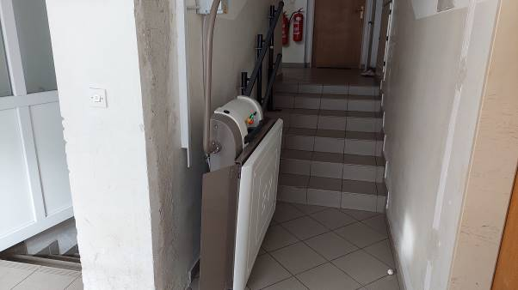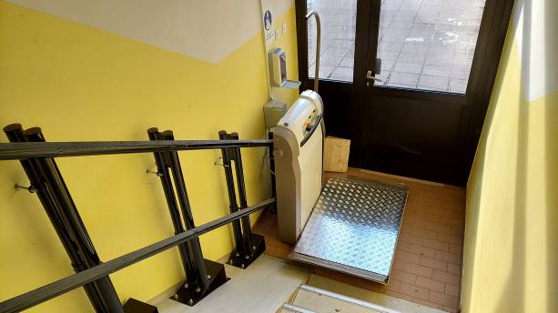

◘ urejali smo klančine na javnih poteh
- Uredili smo dostop v KMC
- Uredili klančino pri stanovanjskem bloku na Javorniku 45
- Uredili smo parkirni prostor za invalide na Javorniku 45
- Uredili oziroma razširili smo parkirni prostor za invalide na Javorniku 55
- Uredili oziroma razširili smo parkirni prostor za invalide Ob Suhi 1

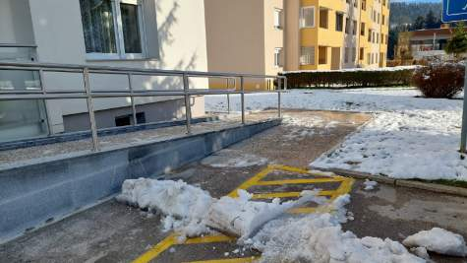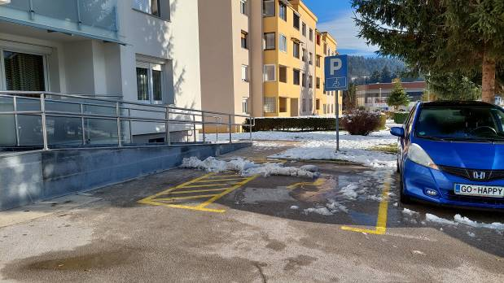

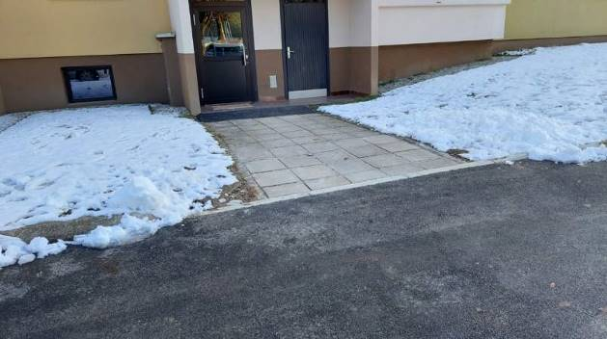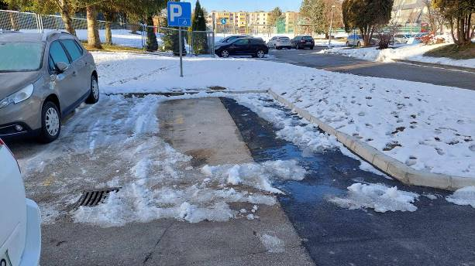

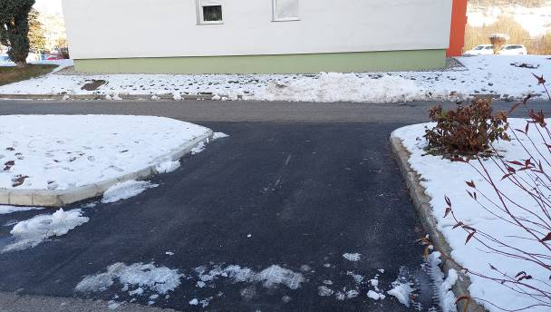

◘ Pri posameznih parkirnih mestih namenjenih za invalide so bile tudi v letu 2021 postavljene obvestilne table z napisom »zasedli ste moje mesto, prevzamete tudi mojo invalidnost?«

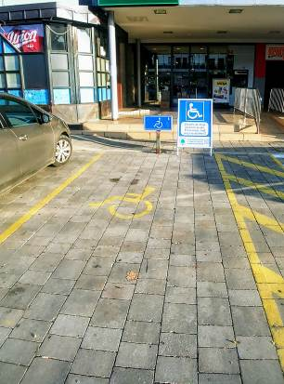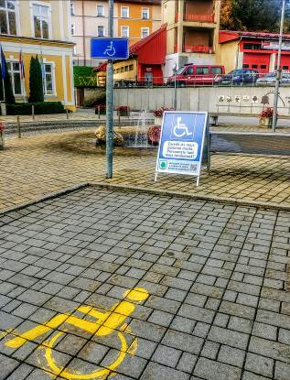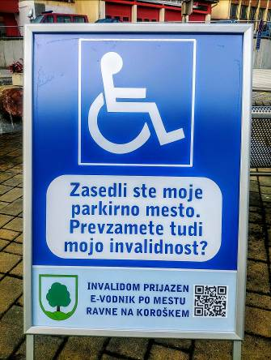

◘ Uredili smo tipke za slepe na semaforjih na območju občine

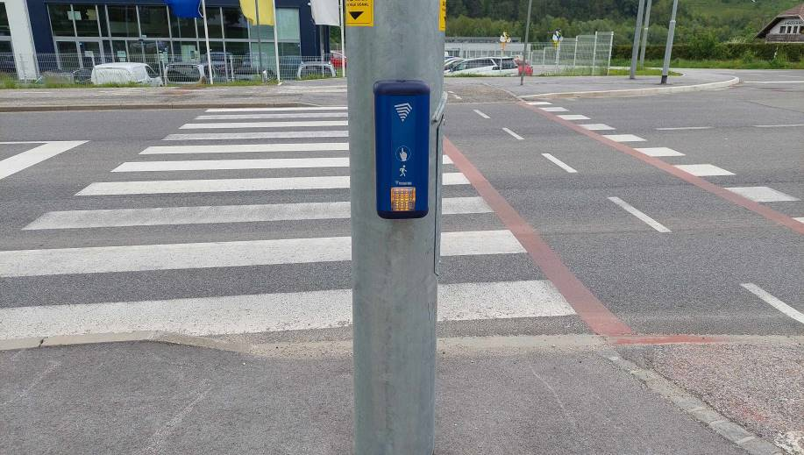

◘ sofinancirali smo nakup novih vhodnih vrat prilagojenih za invalide na Javorniku 29

◘ Izvedli smo 2 predavanja pod naslovom ŠE VEDNO VOZIM – VENDAR NE HODIM, ki jih
je izvedel Zavod za inovativno izobraževanje o varni vožnji. S predavanji, kjer so bili
prisotni invalidi na invalidskih vozičkih – žrtve prometnih nesreč, smo želeli vplivati na
mladostnike, jih osveščati o najhujših posledicah prometnih nesreč ter jim poskušali
ukoreniniti varno vožnjo kot vrednoto. Predstavili so tudi aktivno delovanje invalida po
rehabilitaciji. Predavanja so bila organizirana za 2. letnike srednjih šol v občini.

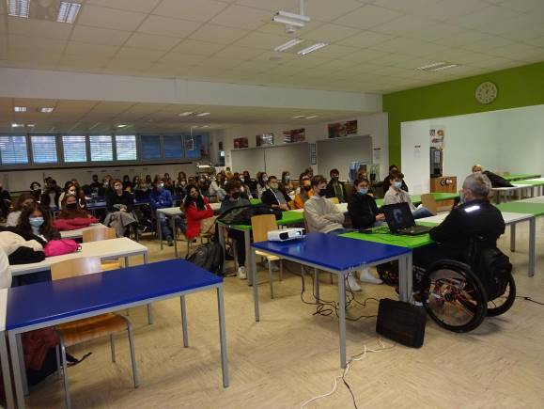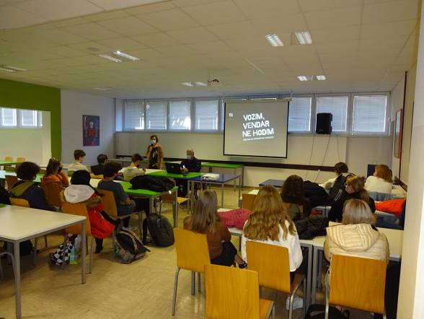
KOROŠKI MEDGENERACIJSKI CENTER
Tri pravne osebe (Občina Ravne na Koroškem, Koroški dom starostnikov Črneče in Društvo upokojencev Ravne na Koroškem) smo maja 2014 ustanovili Koroški Medgeneracijski center, ki je namenjen starejši, srednji in mlajši generaciji, ki so aktivnosti sposobni in ki si aktivnosti želijo, ki si želijo druženja s svojimi vrstniki in z drugimi generacijami, ki želijo spoznavati nove ljudi in navade, se želijo kaj novega naučiti, ki želijo dobiti razne informacije, nasvete in tudi pomoč. Center ponuja prostor za prijetno druženje, ustvarjanje, učenje, deljenje izkušenj in predvsem sklepanje novih vezi med starejšimi, srednjo generacijo in mladimi.
Center ponuja številne aktivnosti in dejavnosti (predvsem v dopoldanskem in popoldanskem času, občasno tudi zvečer), poleg tega pa je vsak dan kar nekaj časa namenjenega neorganiziranemu medsebojnemu druženju ob prebiranju časopisov in revij, brskanju po spletu, prijetnem klepetu ob kavici in podobno. Center deluje v središču mesta oziroma v trgu in sicer v prostorih bivšega Magistrata, kjer svoje aktivnosti izvaja v prostorih velikosti 200 m2.
Poskrbljeno je tudi za ustrezen in prijazen dostop za invalide in starejše, prav tako so prijazno oblikovani in opremljeni tudi vsi preostali prostori.
Center ponuja množico aktivnosti in sicer:
- Vadbe za ohranjanje psihofizične kondicije (telovadba za mišično moč, telovadba sede, zumba,…)
- Vsebine izobraževalnega značaja (tečaji tujih jezikov, umetnost, razne strokovne delavnice, tečaji računalništva,…)
- Skupine za ročne spretnosti (kulinarična delavnica, tečaj kleklanja,….)
- Kulturne in družabne aktivnosti (praznovanja, prireditve, pikniki, izleti,…)
- Aktivno medgeneracijsko povezovanje (delavnice, okrogle mize,…)
- Program »mladi za starejše«
- Razna svetovanja in informacije v informacijski pisarni – INFO TOČKA (ZA VSE GENERACIJE)
KMC je postal glavno stičišče vseh aktivnosti in programov na področju zdravstvenega in socialnega varstva. V prostorih centra je sedež izvajanja pomoči na domu, prav tako pa se v prostorih izvaja tudi razdelilnica hrane socialno ogroženim občanom.

Trenutno je v Društvo Koroški medgeneracijski center vključenih 300 aktivnih uporabnikov.

PROJEKT »razdeljevanja hrane socialno ogroženim občanom«

V letu 2021 smo s projektom razdeljevanja hrane zakorakali v šesto leto projekta in ugotavljamo, da smo v teh letih postali pomemben faktor pri reševanju najhujših stisk občanov Občine Ravne na Koroškem, pa naj bodo le-te začasne ali trajne narave. To dejstvo nam potrjuje sodelovanje s številnimi drugimi prostovoljskimi organizacijami pa tudi občinskimi in državnimi službami, ki občane v stiski napotijo na naš projekt.
Projekt Razdeljevanja hrane je skupen projekt Lions kluba, Občine Ravne na Koroškem in Koroškega medgeneracijskega centra in je namenjen vsem občanom, ki se znajdejo v situaciji, ko potrebujejo hrano.
Hrano nam vsak večer po zaprtju prodajaln donirajo naši donatorji in sicer Spar Slovenija, poslovalnici Ravne na Koroškem in Prevalje, Tuš supermarket Ravne na Koroškem in Tuš market Čečovje, Lidl Slovenija pe Ravne, Koroške pekarne, Pekarna Zeciri pekarstvo in Slaščičarna Polanšek. V minulem letu smo pridobili še dva donatorja in sicer Mercator od 1.2. in Hofer trgovina od 1.6.2021. Zaradi povečanih količin donirane hrane smo se z Občino Mežica dogovorili, da z našo pomočjo organizirajo v prostorih Medgeneracijskega Centra Mežica enkrat tedensko razdeljevanje hrane, mi pa jih odstopimo večji del hrane ob četrtkih. Z razdeljevanjem so začeli 25.2.2021. Prav tako smo zaradi povečanih količin hrane morali začeti hrano pobirati z dvema avtomobiloma hkrati in tu so nam pomoč ponudili gasilci Prostovoljnega gasilskega društva Ravne, ki so nam pomagali do prvih dni novega leta 2022.
Razdeljevanje je pod vplivom sprotnih omejitev in odlokov Vlade RS v zvezi s preprečevanjem širjenja okužb bolezni COVID -19 potekalo po ustaljenem urniku, vsak dan med 19.30 in 22.30 uro, vnos dobavnic, vlog in vodenje statistike pa v naslednjem dnevu. Ob sobotah so kot do sedaj hrano prevzemali in jo razdelili v Karitasu. Sredi poletja so v podjetju Lidl prenovili poslovalnico na Ravneh tako, da med 5.7. in 12.8.2021 tam hrane nismo prejemali.

V letu 2021 smo hrano razdelili tedensko med 60 in 73 ljudem. Na seznamih imamo 120 uporabnikov (kar pomeni cca. 270 oseb) od tega je 90 aktivnih. Večina uporabnikov prejema hrano enkrat tedensko, nekateri pa glede na potrebe in število članov gospodinjstva tudi dvakrat tedensko ali pa enkrat mesečno. Nekateri pridejo po hrano občasno.

Od donatorjev smo preteklo leto prejeli hrano v vrednosti 177.841,20 eura. Od tega smo jo v Mežici razdelili za 26.678,82 eura, v Ravnah pa za 151.162,38 eura. Glede na leto 2020 se je vrednost razdeljene hrane kljub enomesečnem zaprtju Lidla povečala za 48,72 %, glede na leto 2016 pa kar za 246,88 %. To pomeni 9.918,28 kg in še 153.822,79 posameznih kosov hrane. Iz teh podatkov lahko sklepamo, da smo v preteklem letu razdelili več kot 26 ton hrane, ki bi sicer pristala med odpadki. Tako lahko rečemo, da je vsak uporabnik v Občini Ravne prejel za približno 1.680 eurov hrane letno ali 140 eurov na mesec, kar pa pomeni plačilo kar nekaj položnic.

Kljub odličnim številkam o količini razdeljene hrane pa si moramo še naprej prizadevati, da bi ta hrana prišla do tistih občanov, ki jo najbolj potrebujejo.

PROJEKT »Dogaja se – Center aktivnosti Koroške«

KMC je v šestih letih postal večnamenski prostor za srečevanje vseh generacij, kjer se ljudje izobražujejo, telovadijo, plešejo, pojejo in berejo ter kjer velikokrat diši iz kuhinje prav tako kot doma.
Ponujamo redne aktivnosti, ki po navadi potekajo enkrat tedensko ( učna pomoč za mlade, tečaji tujih jezikov, tematska predavanja s priznanimi strokovnjaki, rekreativne aktivnosti, pogovorne skupine, literarna čajanka, glasbena skupina, gledališka skupina, plesna skupina ustvarjalne in Kulinarične delavnice ter razne kompetenčne delavnice ).

Glavni cilj in namen projekta je zagotoviti socialno vključenost in dvigniti kakovost življenja. Cilje dosegamo z aktivnostmi, ki jih ponujajmo. Vsebine, ki so zelo obiskane ponudimo tudi v podporni občini.

Naloge so bile: komunikacija z medgeneracijskim centrom Mežica in Črna na Koroškem, komunikacija z javnim zavodom ŠKTM Radlje ob Dravi, pisanje naročilnic, izvajanje aktivnosti, poraba denarja namenjenega za projekt za različna predavanja, vstavljanje v EMO, vstavljanje aktivnosti na stran VGC, oddajanje računov in poročil. V mesecu septembru smo tako izvedli čarovniški predstavi v parku, s skupino šivanje gobelina smo odšli v Avstrijo kjer smo v Celovcu pokazali kako poteka šivanje sam pa sem imel telovadbo za otroke. Obiskal nas je Slavko Šerod, ki je imel predavanje o gobah, naslednji dan pa se je z našimi člani odpravil v gozd, kjer so skupaj nabrali vse vrste gob. V KMC-ju smo imeli potem dva dneva gobje razstave. Gostišče Delalut nam je pokazal sodobno kuhinjo in sicer kako se pripravi » Finger food«. V samem zaključku meseca je v naših prostorih potekalo predavanje na temo »Sodobni bonton«. Istočasno so potekale raznorazne aktivnosti tudi v centrih v Mežici in Črni na koroškem. V oktobru smo začeli sodelovati z muzejem, kjer so naše članice pripravljale koroške jedi in nato tudi skupaj z otroki razna kosila. Sam sem imel telovadbo za najmlajše. V novembru in decembru smo nadaljevali z izvajanjem rednih aktivnosti, vendar smo le te omejili v decembru zaradi covid razmer.

PROJEKT E - OSKRBA

»E - OSKRBA« je projekt, ki ga izvaja Telekom Slovenije d.d. v sodelovanju s slovenskimi občinami. V letu 2018 je k projektu pristopila tudi Občina Ravne na Koroškem in v letu 2021 izvedla dva javna razpisa, na katerega se je prijavilo 5 starejših oseb, ki so izpolnjevali vse razpisne pogoje in so uporabniki storitve e-oskrbe.

Gre za celodnevno povezavo preko osebnega telefonskega alarma in opremo, ki jo lahko namestimo starejšim v njihovih domovih in jim s tem zagotovimo aktivno, bolj neodvisno ter varno bivanje na domu.
Oprema 24 ur na dan omogoča enostaven in hiter klic na pomoč v primeru padca ali nenadne slabosti. Gre za opremo kot je senzor padca, senzor dima, senzor izliva vode, daljinski sprožilec in povlečno stikalo za namestitev v kopalnice.
Uporabniku omogoča:
- varnost 24 ur na dan
- samostojno in bolj neodvisno bivanje na svojem domu
- pomoč, tudi kadar zaradi zdravstvenega stanja ne more sprožiti klica na pomoč

Občina Ravne na Koroškem je v okviru projekta »starosti prijazna občina« to storitev tudi subvencionirala v višini 24,40 EUR/mesečno, kar pomeni financiranje celotne naročnine osnovnega paketa.

PROJEKT LAS »BREZPLAČNI PREVOZI ZA STAREJŠE IN INVALIDE«

Projekt »Brezplačni prevozi za starejše in invalide« je projekt Občine Ravne na Koroškem, s katerim se ureja področje brezplačnih prevozov za starejše in gibalno ovirane občane. Partnerja v projektu sta Koroški medgeneracijski center in Društvo upokojencev Ravne na Koroškem. Za sofinanciranje projekta smo se spomladi 2019 uspešno prijavili na javni razpis LAS Mežiške doline in prejeli sofinanciranje s strani Evropskega sklada za regionalni razvoj (ESRR). Vrednost projekta je 62.987,53 EUR, od tega smo prejeli sofinanciranje s strani ESRR v višini 40.000 EUR, razliko pa pokrivamo iz občinskega proračuna.

Vsebina projekta: S tem projektom starejšim kot tudi gibalno oviranim občanom omogočamo več mobilnosti.
Hkrati želimo preprečiti ali prekiniti izoliranost in osamljenost starejših in gibalno oviranih prebivalcev iz predvsem manjših, odročnejših krajev, ki zaradi oddaljenosti, odsotnosti avtomobila ali slabih prometnih povezav skoraj ne zapuščajo svojih domov in se ne morejo aktivno vključevati v družbeno življenje.
S prevozi starostnikom in gibalno oviranim občanom omogočamo, da lahko obiščejo zdravnika, lekarno, bolnišnico, fizioterapijo, uradne institucije in nenazadnje tudi trgovino. Tako lahko ne le samostojno in brez skrbi opravijo nujna opravila, temveč tudi spletajo nova poznanstva in prijateljstva ter ohranjajo družbene stike s širšo okolico, ki jim je sicer brez avtomobila predaleč in s tem nedosegljiva.

Oprema: Občina je za namen izvajanja prevozov zagotovila električno osebno vozilo, v spomladanskem času 2020 pa smo nabavili večje osebno vozilo – Citroen Berlingo, ki je prilagojeno tudi invalidom na invalidskih vozičkih.

Prostofer je projekt zavoda Zlata mreža, h kateremu je pristopila tudi Občina Ravne na Koroškem. Prostofer je skovanka iz besed »prostovoljni« in »šofer«.

Je trajnostni vseslovenski prostovoljski projekt za mobilnost starejših in invalidov, ki povezuje starejše osebe in invalide, ki potrebujejo prevoz in ne zmorejo uporabljati javnih in plačljivih prevozov, s starejšimi aktivnimi vozniki, ki po drugi strani radi priskočijo na pomoč. Prostofer je namenjen vsem starejšim in invalidom, ki ne vozite sami, nimate sorodnikov in imate nižje mesečne dohodke, pa tudi slabše povezave z javnimi prevoznimi sredstvi. Prostofer vam bo omogočal lažjo dostopnost do zdravniške oskrbe, brezplačne prevoze do javnih ustanov, trgovinskih centrov ipd.

Na voljo je brezplačna številka 080 10 10, kamor mora uporabnik poklicati. V komunikacijskem centru zabeležijo podatke uporabnika in lokacijo prevoza. Po najavi prevoza klicni center obvesti koordinatorko pri Društvu upokojencev Ravne na Koroškem, ki obvesti prostovoljnega voznika o prevozu in to sporoči uporabniku. Vozilo je zagotovljeno s strani občine, prav tako je poskrbljeno za zavarovanje voznika in sopotnikov.

Trenutno je v projekt vključenih 18 prostovoljnih voznikov – prostoferjev.
Prostovoljni šofer je lahko vsak, ki ima veljavno vozniško dovoljenje in je v svojem prostem času pripravljen pomagati tistim, ki prevoze potrebujejo.

V letu 2021 smo izvedli 463 prevozov.

Izvedli smo tudi sledeče aktivnosti:
- Srečanje oziroma sestanek s prostoferji
- Usposabljanje prostoferjev na Vranskem
- Izobraževalna delavnica glede pravilne uporabe varovalne opreme in razkuževanje rok
- Zaključni dogodek

Kot tehnično opremo smo zaradi lažjega vstopanja starejših v vozilo nabavili tudi
izvlečno električno stopnico.

Organizirali smo javni zaključni dogodek. Za prostoferje smo nabavili torbice z vsemi logotipi, izdelali smo poseben letak občine, na katerem so bili tudi vsi informativni in promocijski podatki projekta »PROSTOFER«, katerega smo razdelili vsem gospodinjstvom v občini, objavljali smo članke na spletnih straneh občine, v Ravenskih razgledih in na fb občine ter javno povabili vse zainteresirane k sodelovanju kot prostovoljni šofer – prostofer. Letake in informacije smo posredovali vsem javnim zavodom in nevladnim organizacijam na območju občine.

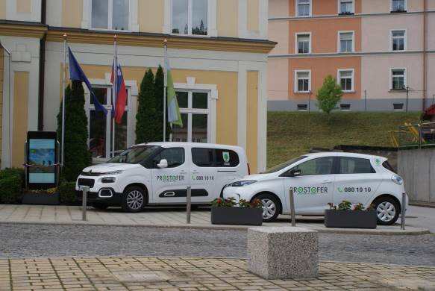

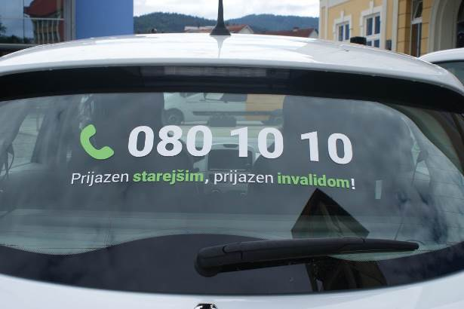

AVTOBUSNI PREVOZI ZA UPOKOJENCE

Od 1.1.2021 do 31.12.2021 je občina zagotavljala brezplačno uporabo avtobusnih prevozov na relaciji Kotlje - Ravne – Prevalje za tiste starejše občane, ki nimajo statusa upokojenca, so pa starejše osebe in prevoz potrebujejo. Za vse ostale je brezplačni avtobusni prevoz zagotovljen in financiran s strani države.

POMOČ IN NEGA NA DOMU

Dejavnost izvajanja pomoči na domu obsega socialno oskrbo upravičenca/ke v primeru
starosti, invalidnosti in podobnih primerih. Socialna oskrba pomeni pomoč pri vzdrževanju osebne higiene, gospodinjsko pomoč in pomoč pri ohranjanju socialnih stikov. Dejavnost izvajanja pomoči na domu se iz proračuna občine v skladu z Zakonom o socialnem varstvu financira najmanj v višini 50% subvencije k ceni storitve in v višini, za katero je upravičenec oziroma drug zavezanec delno ali v celoti oproščen plačila. Razliko krijejo samo plačilno sposobni uporabniki in uporabnice, za ostale, ki nimajo dovolj sredstev, pa krije razliko do polne višine občina, za tiste, ki nimajo nikakršnih sredstev, pa stroške krije občina v celoti. Delež sofinanciranja občine trenutno znaša 71,3%. Cena na uporabnika znaša 4,15 EUR/uro, občina pa subvencionira strošek v višini 15,61 EUR/uro.

Pravico do storitve pomoči družini na domu se uveljavlja po načelu enake dostopnosti in proste izbire oblike za vse upravičence pod pogoji, ki jih določa zakon in po načelih socialne pravičnosti.

V letu 2021 je bilo povprečno v storitev vključenih med 25 do 30 upravičencev iz Občine Ravne na Koroškem.

CENTER KO-RA

Koroški dom starostnikov je v Občino Ravne na Koroškem že vstopil kot izvajalec pomoči na domu ter kot soustanovitelj Koroškega medgeneracijskega centra. Oboje je korak k deinstitucionalizaciji skrbi za stare.
Menimo namreč, da deinstitucionalizacija ne pomeni zgolj »razgradnje totalnih ustanov« temveč tudi izgradnjo takih zavodov, ki bodo omogočali kvalitetno življenje v domačem okolju in izrazitejšo potrebo po institucionalnem varstvu.

Od tod ideja »Center KO - RA«, ki bi združeval naslednje:
- dnevno varstvo,
- nočno varstvo,
- pomoč na domu,
- omogočal delovanje stanovanjske skupnosti,
- razvijal prostovoljstvo,
- usposabljal »neformalne« oskrbovalce,
- sistematično pripravljal za tretjo življenjsko obdobje in
- nudil institucionalno varstvo predvsem najbolj ranljivim (osebam z demenco, osebam ki so odvisni od pomoči druge osebe, osebam v paliativni oskrbi…) tako, da bi bila namestitev v domu nujna potreba in ne način nameščanja zaradi strukturnih razlogov (revščina, pomanjkanja stanovanj, osamljenost…).

Menimo, da je združevanje vseh dejavnosti »pod isto besedo«, novost v slovenskem prostoru hkrati pa tudi nuja.

Osnovna predpostavka pri načrtovanju »Centra KO-RA« je, da stari ljudje niso enotna kategorija, ampak jo sestavljajo različni posamezniki z različnimi potrebami, željami in stili življenja.

Z MDDSZ je bila podpisana pogodba o financiranju projektu KO-RA. Pogodba Koroški dom starostnikov zavezuje, da mora izvesti projekt opredeljen v Pogodbi in ki je bi predmet prijave za pridobitev EU sredstev in sredstev iz proračuna.

Projekt je dokaj zahteven. Najzahtevnejši del izvedbe projekta bo izgradnja kapacitet in aktiviranje kapacitet, ki so opredeljena v pogodbi.

Predvidoma se bo investicija nadaljevala z izgradnjo II. Faze doma in obnovo dvorca, kjer bodo javni prostori za vse uporabnike storitev, ki jih bo ponujal KO-RA center.

IZVEDBA SEJMA DOLGOŽIVE DRUŽBE - DAN ZA STAREJŠE

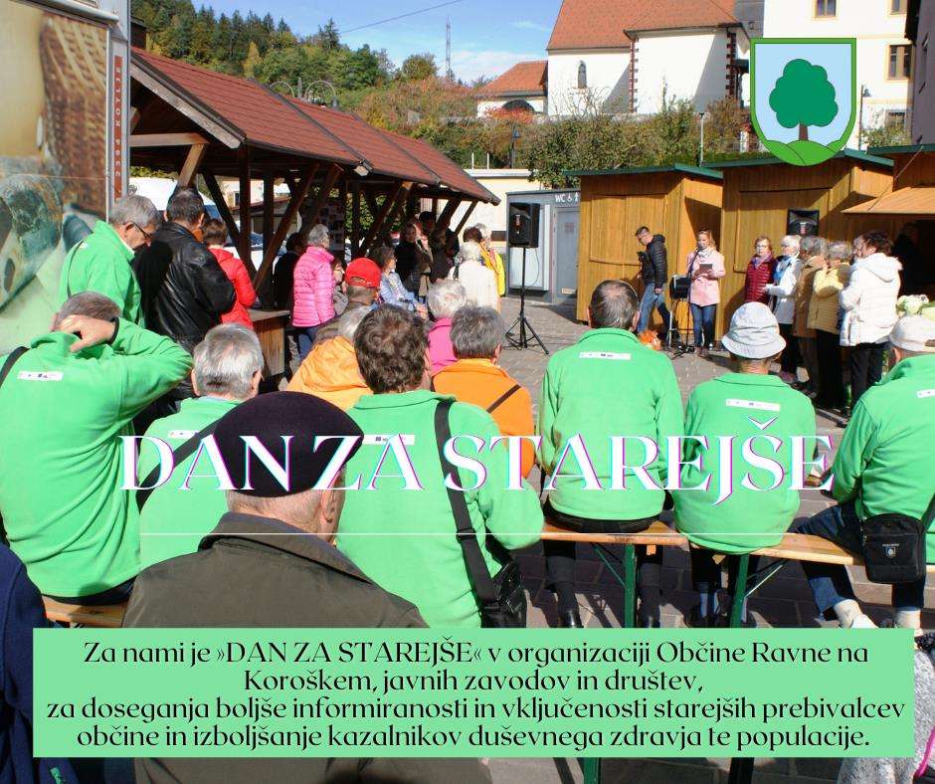

V četrtek, 21. oktobra 2021, je med 11. in 13. uro potekal »DAN ZA STAREJŠE« v organizaciji Občine Ravne na Koroškem, javnih zavodov in društev, z namenom doseganja boljše informiranosti in vključenosti starejših prebivalcev občine in s tem posredno izboljšanja kazalnikov duševnega zdravja te populacije. Na ta dan smo združili dva dogodka in sicer:
- Dan odprtih vrat za starejše
- Sejem dolgožive družbe
Dogodek se je odvijal na Mestni tržnici, kjer smo postavili nepremične in premične stojnice ter gasilske mize ter klopi. Vsako društvo oziroma javni zavod (spodaj navedeni) so imeli po eno stojnico, katero so označili z imenom svoje organizacije, pripravili zloženke, brošure, letake ter drug informativni material, s katerim so mimoidoče starejše informirali o svojih storitvah, ki jih ponujajo. Med seboj so izmenjavali informacije, dobre prakse in krepili medsebojno sodelovanje.
Sodelovale so organizacije: Zdravstveni dom Ravne, območna enota Nacionalnega inštituta za javno zdravje Ravne, Center za socialno delo Koroška - enota Ravne, Koroški medgeneracijski center Ravne, Društvo upokojencev Ravne, Koronarni klub Mežiške doline, Društvo diabetikov Mežiške doline, Župnijska Karitas, Rdeči križ, Društvo Ozara, Društvo za boj proti raku, Medgeneracijsko društvo Lučka, Univerza za tretje življenjsko obdobje, Društvo 'šola zdravja', Združenje multiple skleroze podružnica Ravne, Lekarna Dren in Center za usposabljanje, delo in varstvo CUDV.
Za sladkanje s pečenimi kostanji pa so poskrbeli naši prostovoljni gasilci.
Na dogodku so se predstavili vsi lokalno/regijsko pomembni deležniki v sklopu organiziranega programa in si tako izmenjali primere dobrih praks. Srečanje, ki bo na Ravnah na Koroškem odslej tradicionalno, predstavlja priložnost za vzpostavitev in krepitev medsebojnega sodelovanja, informiranja o aktualnih izzivih pri delu s starejšimi ter iskanje inovativnih rešitev. Izjemnega pomena je tudi nadzorovano in varno organizirano dogajanje kot možnost neformalnega druženja in povezovanja.
V obliki sejma dolgožive družbe je dogodek namenjen medsebojnemu povezovanju strokovnjakov in drugih aktivnih deležnikov na področju duševnega in siceršnjega zdravja starejših v celotni regiji.
Dogodka se je udeležilo ok. 300 obiskovalcev. Vsi sodelujoči so bili nad dogodkom navdušeni. Pokazalo se je, da je tovrstno druženje zelo željeno in nujno potrebno, zato bo odslej ta dogodek postal tradicionalni vsakoletni dogodek v naši občini.
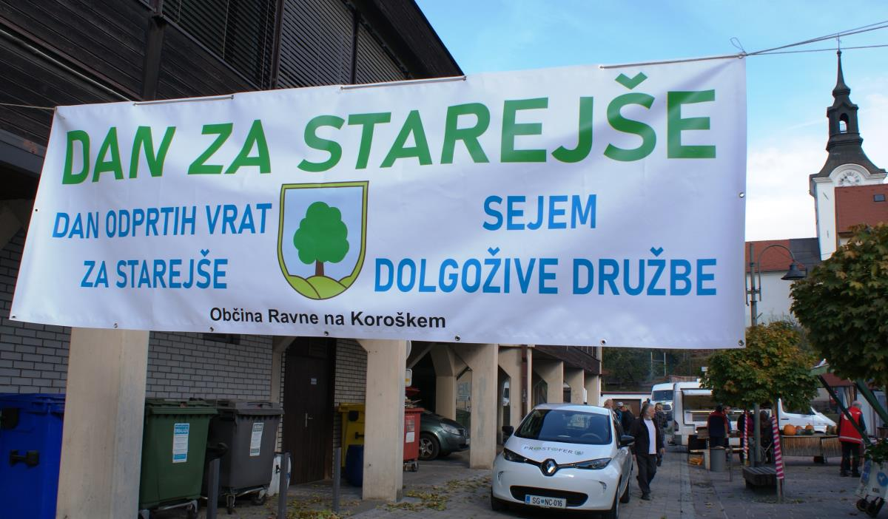
IZVEDBA DNEVA ODPRTIH VRAT ZA STAREJŠE
Dogodek se je odvijal na Mestni tržnici, kjer smo postavili nepremične in premične stojnice ter gasilske mize ter klopi. Vsako društvo oziroma javni zavod (spodaj navedeni) so imeli po eno stojnico, katero so označili z imenom svoje organizacije, pripravili zloženke, brošure, letake ter drug informativni material, s katerim so mimoidoče starejše informirali o svojih storitvah, ki jih ponujajo. Starejšim so odgovarjali tudi na vsa njihova vprašanja.
V sodelovanju z Zdravstvenim domom Ravne, območno enoto Nacionalnega inštituta za javno zdravje Ravne, Centrom za socialno delo Koroška - enoto Ravne, Koroškim medgeneracijskim centrom Ravne, Društvom upokojencev Ravne, Koronarnim klubom Mežiške doline, Društvom diabetikov Mežiške doline, Župnijsko Karitas, Rdečim križem, Društvom Ozara, Društvom za boj proti raku, Medgeneracijskim društvom Lučka, Univerzo za tretje življenjsko obdobje, Društvom 'šola zdravja', Združenjem multiple skleroze podružnica Ravne, Lekarno Dren in Centrom za usposabljanje, delo in varstvo CUDV so na stojnicah na ravenski mestni tržnici potekale različne predstavitve, pogovori in osveščanje starejših občanov o njihovih možnostih, priložnostih in pravicah.
Zdravstveni dom Ravne na Koroškem je informiral o storitvah Centra za duševno zdravje, o storitvah patronažne službe ter o vseh ostalih storitvah zdravstvenega doma.
Center za socialno delo Koroška, Enota Ravne na Koroškem je starejše seznanjal z vsemi pravicami iz javnih sredstev, varstvenem dodatku ter vseh ostalih pravicah, ki jih starejši lahko uveljavljajo pri njih.
NIJZ OE Ravne na Koroškem je še posebej vabil starejše k cepljenju proti COVID – 19 ter k vsem ostalim cepljenjem ter storitvam, ki jih lahko dobijo pri njih.
Občina je na svoji stojnici predstavila vse oblike pomoči, ki jih starejši lahko dobijo pri nas in sicer od denarnih pomoči, sofinanciranja E-oskrbe, brezplačnih prevozih – prostofer, sofinanciranju invalidskih pripomočkov, sofinanciranju pomoči na domu,…..
Lekarna Dren je predstavila številne izdelke za starejše, ki so na voljo v njihovi lekarni. Brezplačno so delili tudi zdravilne zeliščne bonbone.
Župnijska karitas in Rdeči križ so starejše seznanjali z oblikami socialnih pomoči, ki jih nudijo.
Društvo upokojencev, Koroški medgeneracijski center in Medgeneracijsko društvo Lučka so vabili starejše k vključitvi v svoje bogate programe, ki jih izvajajo na območju občine. Koroški medgeneracijski center je starejšim brezplačno ponujal tudi sadni in zeliščni čaj, da so se lahko med stojnicami tudi pogreli.
Društvo diabetikov Mežiške doline je na svoji stojnici starejšim preverilo sladkor v krvi ter jim izmerilo krvni tlak, ter jih povabilo k vključitvi v svoje društvo.
Društvo »šola zdravja« izvaja vsako jutro na prostem telovadbo za starejše. Na svoji stojnici so vse mimoidoče vabili, da se jim pridružijo.
Univerza za tretje življenjsko obdobje je starejše informirala o vseh programih, delavnicah in predavanjih, ki jih organizira za starejše skozi celotno koledarsko leto.
Društvo Ozara in CUDV je starejšim predstavljalo oblike pomoči pri težavah v duševnem zdravju ter organizirane oblike pomoči institucionalnega varstva za starejše s težjimi oblikami motenj v duševnem zdravju.
Koronarni klub, Društvo za boj proti raku in Združenje multiple skleroze pa so mimoidoče ozaveščali o pomembnosti preventivnih programov za preprečevanje bolezni in ohranjanje zdravja tudi v jeseni življenja.
Za sladkanje s pečenimi kostanji pa so poskrbeli naši prostovoljni gasilci.
Na dogodku so sodelujoči predstavljali svojo osrednjo vlogo pri pomoči informiranja in osveščanja starostnikov. V skrbi za čim boljše sodelovanje in večjo vključenost starejših v našem okolju, se trudimo v največji možni meri zmanjševati osamljenost, izboljšati (duševno) zdravje, doseči medgeneracijsko povezovanje in opolnomočiti starostnike ter njihove svojce v skrbi za svoje zdravje in kakovostno življenjsko obdobje tudi v zrelih letih.
Z dogodkom, na osrednjem delu naše občine - mestni tržnici, smo starostnikom in njihovim svojcem želeli omogočiti dogajanje posebej zanje, vsem na 'dosegu roke', glede na izražene potrebe pa smo zanje zagotovili tudi prevoze s Prostoferjem.
K sodelovanju smo povabili strokovnjake, organizacije in društva, ki se ukvarjajo s starejšo populacijo in priložnost izkoristili tudi za obeležbo jubilejne, 700-te vožnje s Prostoferjem. Projekt "Brezplačni prevozi za starejše in invalide" Prostofer - je projekt Občine Ravne na Koroškem, s katerim se je uredilo področje brezplačnih prevozov za starejše in invalide. Na dogodku smo spoznali in skromno nagradili naročnika in spremljevalko 700-te vožnje, ki se je prisrčno zahvalila za pomoč pri njunih poteh na Onkološki inštitut.
Dan za starejše, v okviru katerega smo izvedli dogodek »Dan odprtih vrat« je projekt namenjen ciljni skupini starejših, ki se na njem seznanijo z njim namenjenimi aktivnostmi in viri pomoči v lokalnem okolju/občini.
Dogodka se je udeležilo ok. 300 obiskovalcev. Vsi sodelujoči so bili nad dogodkom navdušeni, ravno tako tudi obiskovalci. Pokazalo se je, da je tovrstno druženje zelo željeno in nujno potrebno, zato bo odslej ta dogodek postal tradicionalni vsakoletni dogodek v naši občini.
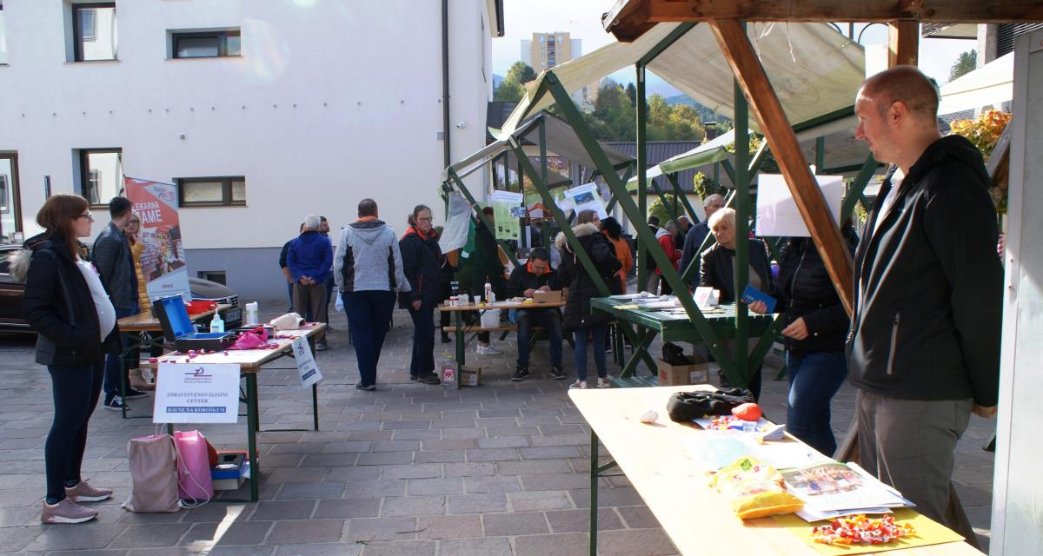

Ravne na Koroškem, 05.04.2022

Pripravila
Darja Čepin, dipl.org.men.
Višja svetovalka II

PREDLOG AKTIVNOSTI ZA LETO 2022

- Aktivno sodelovanje mestnih seniorjev in seniork v Koroškem medgeneracijskem centru
- Nadaljevanje brezplačne uporabe bazena s ciljem povišanja udeležencev
- Nadaljevanje programa »mladi za starejše«
- Vsaj dvakrat letno seja mestnih seniorjev in seniork in popis pobud in predlogov iz Vademecuma
- Nadaljevanje izvajanja projekta in subvencioniranje storitve E-OSKRBA
- Nadaljevanje projekta »brezplačni prevozi za starejše in invalide«
- Izvajanje ukrepov iz strategije

Predlog finančnih sredstev za PP 2022:
- Letna donacija Inštitutu Antona Trstenjaka 2.000 EUR
- Pokrivanje stroškov zimskega bazena 3.000 EUR
- Subvencioniranje E- oskrbe 5.500 EUR
- Ukrepi iz strategije 5.000 EUR

SKUPAJ 15.500 EUR

